Пистолет Glock 17
Австрийский пистолет, разработанный фирмой Glock для нужд Вооружённых сил Австрии. Благодаря своим боевым качествам и надёжности получил широкое распространение в качестве гражданского оружия самообороны. Особенностью конструкции пистолета является отсутствие флажка предохранителя и курка. Пистолет большей частью сделан из высокопрочного термостойкого — до 200 °C — пластика. Благодаря этому Glock 17 лёгок и чрезвычайно прочен. Принцип действия — «выхватил и стреляй», предохранитель спрятан в пусковом крючке из-за чего выстрел не произойдёт без полного нажатия спускового крючка «безопасного действия». 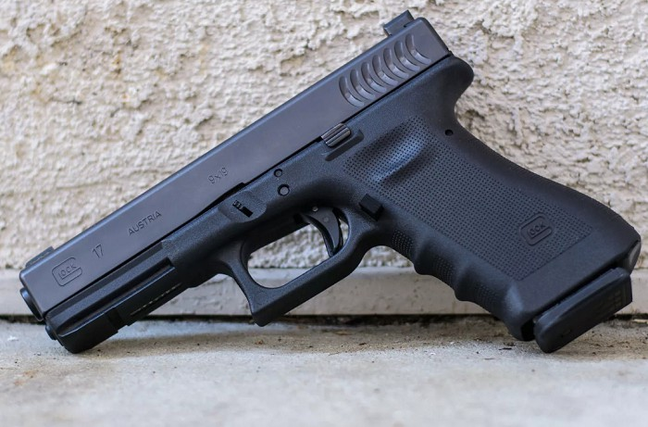

Пистолет БАЙКАЛ 442
Спортивно-тренировочная модификация пистолета Макарова.

Работа автоматики основана на принципе отдачи свободного затвора. Ударно-спусковой механизм куркового типа с самовзводом, благодаря чему стрельба может вестись без предварительного взведения курка. Удобно расположенный на левой стороне затвора флажковый предохранитель при включении блокирует ударник и затвор, обеспечивает безопасность обращения с оружием. Пистолет сохранил лучшие качества своего боевого аналога: компактность, простоту в обращении, высокую безопасность.

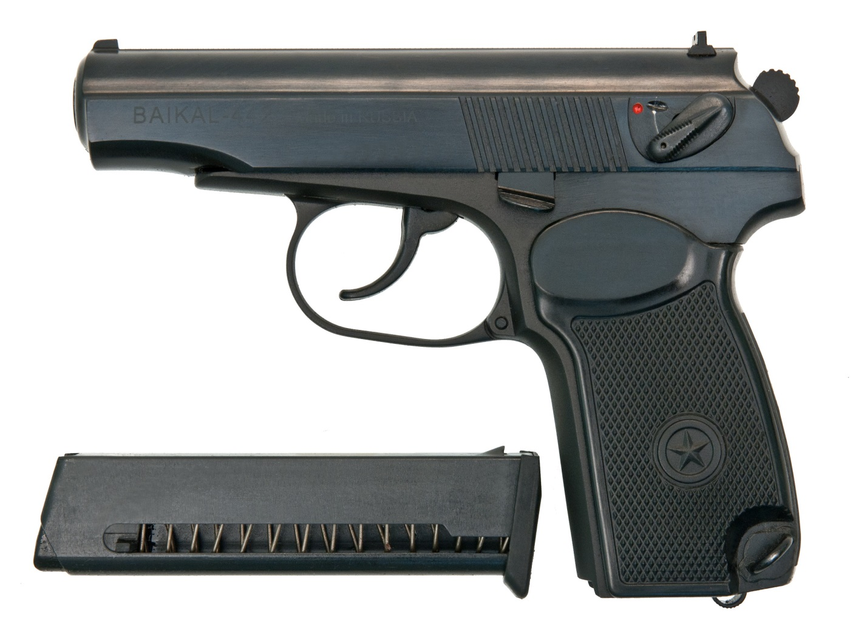

Травматический пистолет МР-80-13Т
Травматический пистолет Макарова МР-80-13Т производится Ижевским механическим заводом и представляет собой модифицированный МР-79-9ТМ, стреляющий патронами более крупного калибра - .45 Rubber. Пистолет МР-80-13Т имеет новый литой затвор-кожух, который практически соответствует по толщине затвору-кожуху ПМ. Дульная энергия при стрельбе патронами Техкрим из травматического пистолета Макарова МР-80-13Т составляет 90 Дж. Автоматика пистолета МР-80-13Т работает по схеме использования отдачи при свободном затворе. Затвор-кожух удерживается в крайнем переднем положении возвратной пружиной, расположенной вокруг ствола. Ствол жестко закреплен на раме пистолета и имеет выступы в своем канале для исключения стрельбы твердыми пулями. Ударно-спусковой механизм МР-80-13Т двойного действия, куркового типа, с предохранительным взводом курка. Безопасность в обращении с оружием обеспечивается управляемым вручную флажковым предохранителем, рычаг которого расположен на левой стороне тыльной части затвора-кожуха.Коробчатый однорядный магазин вмещает всего 6 патронов. Защелка магазина размещена в нижней части рукоятки. В настоящее время пистолет МР-80-13Т относится к огнестрельному оружию ограниченного поражения.

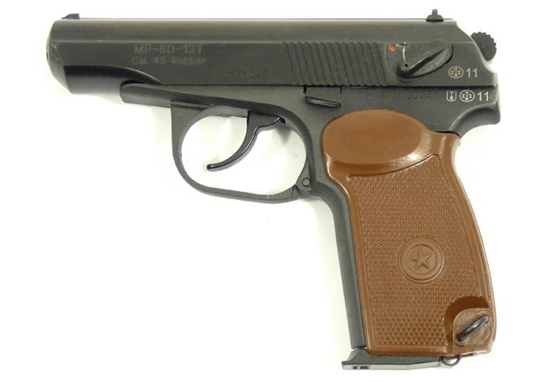

Карабин охотничий САЙГА -20, кал.20/70
Сайга-20 — самозарядное ружьё, разработанное на Ижевском машиностроительном заводе на базе автомата Калашникова. Автоматика всех ружей семейства «Сайга» работает аналогичным образом и практически идентична работе автоматики автомата Калашникова. Спусковой механизм данного оружия полностью заимствован у праотца — АК. Самозарядное ружье обладает рядом отличительных черт и особенностей, а, главное — разработано под стрельбу дробью. Это отличает его от автомата Калашникова. Ключевым техническим отличием от АК-100 является отсутствие автоматической функции ведения огня. К числу других видоизмененных элементов относятся: откидная ложа, длина ствола, наличие различных вариаций прицельных приспособлений. Газовый узел карабина адаптирован под стрельбу как обычными патронами, так и «магнумом». Для этого предусматривается 2 фиксированных положения заглушки газовой камеры. В целом система гладкоствольного карабина ничем не отличается от других охотничьих ружей схожего типа. Перезарядка осуществляется за счет наличия возвратной пружины и давления пороховых газов. При полном отведении затвора в заднее положение пружина автоматически досылает патрон из магазина. Это происходит одновременно с извлечением стреляной гильзы. Мощности Сайги-20 достаточно, чтобы пробить насквозь трехмиллиметровый металлический лист. Сайга-20 не требует сложного ухода, обладая внушительным рабочим ресурсом и большим сроком службы даже при частом использовании (например, в охотничьих целях или на полигоне).
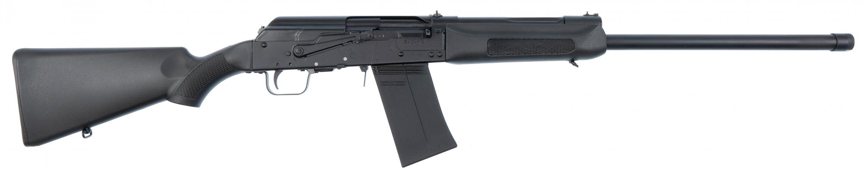

Карабин TR9 Paradox 345ТК
Карабин TR9 PARADOX изготовлен на базе «Сайга-9», но сертифицирован как гладкоствольное оружие. Канал ствола гладкий, но имеет сверловку «Парадокс» в дульной части ствола, благодаря которой дает высокую кучность и дальность стрельбы. В штатном исполнении TR9 весит 3,1 кг. В комплекте идет один 30-ти местный магазин, но с ограничителем на 10 патронов. Магазин изготовлен из ударопрочного пластика, что облегчает общий вес карабина. Канал ствола и патронник хромированы, что обеспечивает долгий срок службы и защиту от воздействия агрессивных сред. TR9 Paradox в калибре 345тк - это гладкоствольный самозарядный карабин, идеально подходит для обучения стрельбе, для получения первоначальных навыков обращения с оружием. Он очень хорош для динамичных «побегушек» и тактических «пострелушек». TR9 Paradox из семейства карабинов, но под пистолетный патрон, использует другую схему работы автоматики, нежели традиционный автомат Калашников. Если в автомате Калашников используется отвод паровых газов, то в TR9 Paradox это энергия от отдачи свободного затвора. Это одно из главных отличий от автомата Калашников. Нет газоотводной системы, хотя есть накладка газовой трубки, да и все внутренности и весь интерфейс аналогичен автомату Калашникову. Нет ни поворотного затвора, ни газоотводных элементов, ни самого поршня, а сам затвор с ударником из затворной рамы это все один единый элемент.

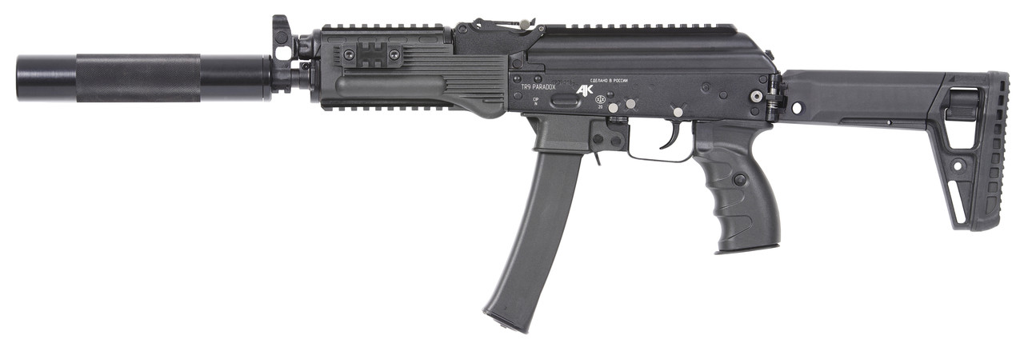

ТОЗ-8-01 - спортивная винтовка
ТОЗ-8 — советская однозарядная малокалиберная спортивная винтовка образца 1932 года под патрон 5,6 мм кольцевого воспламенения. ТОЗ-8 отличается простотой устройства, является безотказной и надёжной в эксплуатации.
В ствольной коробке размещены затвор и спусковой механизм.
Продольно-скользящий поворотный затвор используют для того, чтобы досылать патрон в патронник, закрывать канал ствола, совершать выстрел, выбрасывать отстрелянную гильзу. Боевые упоры отсутствуют, запирание осуществляется за рукоятку заряжания.
Прицельные приспособления включают мушку и открытый секторный прицел.
Тыльная крышка защищает глаза стрелка от ожога в случае прорыва газа во время стрельбы. Ложа соединяет все части винтовки и служит для удобства при стрельбе; имеет приклад, шейку, цевьё.
В настоящее время некоторое количество винтовок ТОЗ-8 имеется в гражданском обороте как охотничий нарезной карабин в неизменном виде.
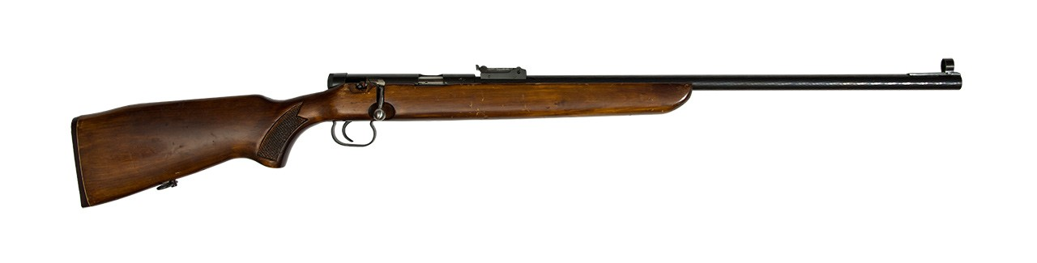

Hatsan Escort 22 LR - универсальный болтовой охотничий карабин

Hatsan Escort 22 LR - универсальный болтовой охотничий карабин с продольно-скользящим затвором, разработанный под нарезной патрон калибра 22 LR. Ствол (560 мм) этой винтовки изготовлен из сплава Ni-Cr-Mo (никель-хром-молибден), имеет 6 нарезов и хромирован внутри, для повышения антикоррозийных качеств. Оснащён открытыми прицельными приспособлениями, а именно - регулируемые целик и мушка с оптоволоконными вставками. На дульном срезе есть резьба. В комплекте идет пламегаситель. Стебель затвора полностью хромирован, на самом затворе находится предохранитель. Ложе карабина имеет два варианта исполнения: из древесины грецкого ореха или из высокопрочного пластика. В местах хвата на цевье и рукояти имеются насечки, благодаря которым исключается скольжение рук во время стрельбы. На приклад, классической формы, установлен резиновый затыльник, снижающий силу отдачи при выстреле. В пластиковом исполнении приклад имеет внизу углубление для запасного магазина. В комплекте два отъёмных однорядных магазина на 5 патронов, коробчатого типа.
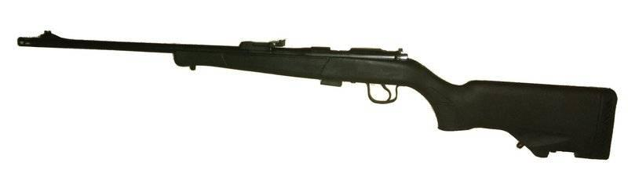

Сайга-410 — самозарядный гладкоствольный карабин

разработанный на Ижевском машиностроительном заводе на базе автомата Калашникова. Предназначен для промысловой и любительской охоты на мелкого и среднего зверя и птицу, может использоваться в качестве спортивно-тренировочного оружия.

